районный научно-практический семинар

для ПЕДАГОГОВ-психологов ОБЩЕобразовательных организаций

КРАСНОСЕЛЬСКОГО РАЙОНА сАНКТ-ПЕТЕРБУРГА
«Эмоциональное развитие детей.
Теория и практика психолого-педагогического сопровождения»

28.09.18 10.30 ЦПМСС

- Электронные ресурсы в помощь педагогу-психологу ОУ Красносельского района:
Министерство образования и науки РФ | http://минобрнауки.рф
Российское образование. Федеральный образовательный портал | http://www.edu.ru
Комитет по образованию Санкт-Петербурга | http://k-obr.spb.ru/
Уполномоченный при президенте РФ по правам ребенка | http://www.rfdeti.ru/
Уполномоченный по правам ребенка в СПб | http://www.spbdeti.org/
СПб АППО | http://www.spbappo.ru/
Городской информационно-методический центр «Семья» | http://www.homekid.ru/
Медиация в образовании | http://www.mediationinedu.ru/
Фонд поддержки детей в трудной жизненной ситуации | http://fond-detyam.ru/
Центр тестирования и развития «Гуманитарные технологии» в Санкт-Петербурге | http://www.proforientator.ru/psycholog
Детский кризисный центр | http://deticenter.org/
Государственное бюджетное учреждение «Городской центр социальных программ и профилактики асоциальных явлений среди молодежи «КОНТАКТ» | http://profcenter.spb.ru/
КЦСОН Красносельского района | http://kcson.ucoz.org/
Информационно-консультационный Центр «Психометрика» | http://psycho-mir.ru
Психологическая газета. Профессиональное интернет-издание | https://psy.su/
ИМАТОН | https://www.imaton.ru/
- Используемые понятия

Существует треугольник отношений - так называемый Треугольник Карпмана-Берна, состоящий из трёх вершин: Спасатель, Агрессор, Жертва.
Этот треугольник ещё называют магическим, так как стоит в него попасть, так его роли начинают диктовать участникам выборы, реакции, чувства, восприятие, последовательность действий и так далее.
Агрессор – он знает, как все сделать лучше, если видит несправедливость, недобросовестность и прочие человеческие грехи, тут же бросается на амбразуру, стараясь искоренить зло. Желает наказать всех и вся, не прощает ошибок, известен своей принципиальностью, прямотой (читай грубостью) и обличающими речами.
Жертва – настоящая королева драмы. Эмоциональная, тонкой душевной организацией, которой так сложно справится с трудностями этого жестокого и несправедливого мира. Всегда в душевных терзаниях, проблемах и в поиске своего героя, который вырвет ее (это может быть и мужчина) из лап черной реальности.
Спасатель — в белых одеждах/доспехах/костюме супергероя он всегда спешит на помощь, готов подставить плечо, грудь и отдать последнюю рубашку для друга. Он с жалостью и снисхождением смотрит на всех страдальцев и осознает свою тяжелую миссию по спасению обиженных и обделенных. Естественно, не без последующей славы, похвалы и восхищения.

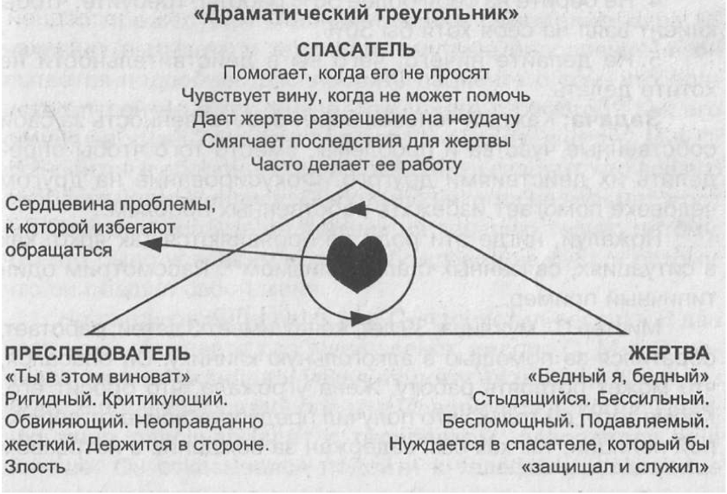

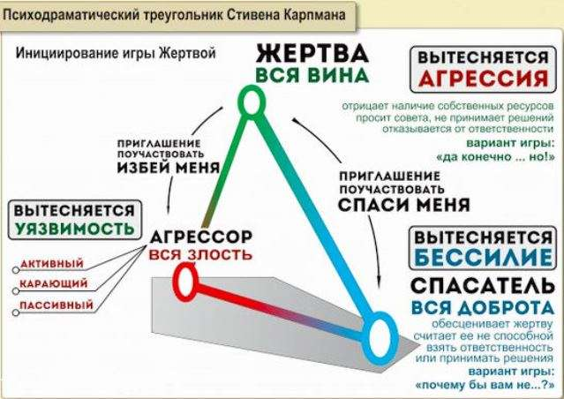

- Нормативно-правовая база психолого-педагогической деятельности
Международные документы:
- Конвенция о правах ребенка, принятая Генеральной Ассамблеей ООН 20 ноября 1989 г.;
- Декларация и план действий «Мир, пригодный для жизни детей», принятые резолюцией специальной сессии Генеральной Ассамблеи ООН 10 мая 2002 г.;
- Всемирная декларация об образовании для всех и рамки действий для удовлетворения базовых образовательных потребностей, принятые Всемирной конференцией по образованию для всех (Джомтьен, Таиланд, март 1990 года);
- «Образование для всех: выполнение наших общих обязательств». Материалы Всемирного форума по образованию (Дакар, Сенегал, 26–28 апреля 2000 г.)
Нормативные документы Российской Федерации и Санкт-Петербурга:
- Федеральный закон от 29.12.2012 № 273-ФЗ «Об образовании в Российской Федерации»;
- Федеральная целевая программа развития образования на 2016-2020 годы, утвержденная Постановлением Правительства Российской Федерации от 23.05.2015 г. № 497;
- Указ Президента Российской Федерации от 01.06.2012 № 761 «Национальная стратегия действий в интересах детей» на 2012-2017 годы;
- Концепция развития дополнительного образования детей в Российской Федерации, утвержденная распоряжением Правительства Российской Федерации от 04.09.2014 г. № 1726р;
- Стратегии развития воспитания в Российской Федерации на период до 2025 года, утвержденные Распоряжением Правительства РФ от 29 мая 2015 года № 996-р;
- Программа развития воспитательной компоненты в общеобразовательных учреждениях. Приложение к письму Министерства образования и науки от 13 мая 2013 года № ИР-352/09;
- План мероприятий («дорожная карта») «Изменения в отраслях социальной сферы, направленные на повышение эффективности в сфере образования и науки в Санкт-Петербурге на период 2013 - 2018 годов», утвержденный Постановлением Правительства Санкт-Петербурга от 23.04.2013 №32-рп (в редакции Постановлений Правительства Санкт-Петербурга от 16.05.2014 №378 и 04.06.2014 №453);
- Государственная программа Санкт-Петербурга "Развитие образования" на 2015-2020 гг. в редакции Постановления Правительства Санкт-Петербурга от 24.03.2015 №296;
- Федеральный закон №120 «Об основах системы профилактики безнадзорности и правонарушений несовершеннолетних» (с изменениями на 2 апреля 2014 года);
- Распоряжение Комитета по вопросам законности, правопорядка и безопасности от 18 января 2016 г. № 2-р «Об утверждении порядка межведомственного взаимодействия органов и учреждений системы профилактики безнадзорности и правонарушений несовершеннолетних Санкт-Петербурга при организации индивидуальной профилактической работы с несовершеннолетними и семьями, находящимися в социально опасном положении»;
- Федеральный государственный образовательный стандарт дошкольного образования (Приказ Министерства образования и науки РФ от 17 октября 2013 г. №1155);
- Федеральный государственный образовательный стандарт начального общего образования (Приказ Министерства образования и науки РФ от 6 октября 2009 г. №373);
- Федеральный государственный образовательный стандарт основного общего образования (Приказ Министерства образования и науки РФ от 17 декабря 2010 года № 1897);
- Федеральный государственный образовательный стандарт среднего (полного) образования (Приказ Министерства образования и науки РФ от 17 мая 2012 года № 413);
- Профессиональный стандарт педагога-психолога, утвержденный Приказом Министерства труда и социальной защиты РФ от 24.07.2015 №514н;
- Концепция развития психологической службы в системе образования на период 2018-2025 гг. от 19.12.2017 г.;
- Инструктивно-методическое письмо «Об организации деятельности по оказанию психолого-педагогической помощи обучающимся образовательных организаций Санкт-Петербурга».

